ПАСПОРТ ВОСХОЖДЕНИЯ.
1. Альпы. Номер раздела в Классификации 2011 г. 10.3.
2. Маттерхорн (4478 м.) – по Юго-Западному гребню (Лион гребень)
3. Предлагается 4А – 4Б кат.сл.
4. Характер маршрута – скальный.
5. Перепад высот маршрута - 1500 м.
Протяженность всего маршрута – около 3 км.
Протяженность участков 5 – 6 кат. сл. – 210 м.
Крутизна ключевых участков – до 100 град.
Средняя крутизна маршрута – 45 град.
- Оставлено крючьев на маршруте – нет,
Использовано на маршруте крючьев (стационарных)- 25.
Использовано на маршруте закладных элементов – 10.
7. Ходовых часов – 15; дней – 2.
8. Руководитель: Егорин С. - М.С.- Владикавказ.
Участники: Диковский К. – Санкт – Петербург.
9. Тренер: Егорин С. В. - М.С.
10. Выход на маршрут: 8 сентября 2012 г.
Вершина: 9 сентября 2012 г.
Спуск с вершины по Северо – Восточному гребню (Хернли – гребень 3Б ориент.) 9- 10 сентября 2012 г.
11. Организация – самостоятельно.
12. Ответственный за отчет Егорин С.В. – e.s.128@mail.ru
Телефон: 89284903128, 89633770128.

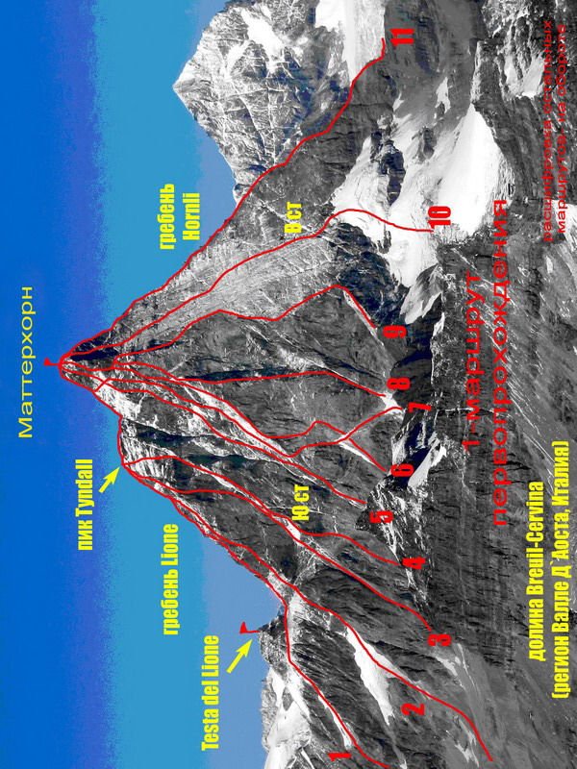

Основные альпинистские маршруты на Маттерхорн, вид с итальянской стороны, со станции канатки Кляйн Маттерхорн.

№  п/п | Слож  ность | Харкт. маршр. | Маршрут | Руководитель,  год прохождения
1 | 4А  (D-) | к | по ЮЗ гребню (Леоне)  (Cresta del Leone) | Егорин С.В. + 1; 2012г.  Ж. А. Карел, Ж. Бих, 1865
2 | 4Б (D) | к | по ЮЗ контрфорсу пика Tyndall | У. де Амичес и А. Фруста 1906
3 | 6(ED) | к | по Ю стене пика Tyndall | Р. Казаротто, Ж. Грасси, 1983
4 | 5Б (ED-) | к | по Ю "бастиону" пика Tyndall | А. Деффье, Л. Карел, 1942
5 | 5Б (ED) | к | по центру Ю ст. | В. де Туони и М. Бармассе, 1983
6 | 5А (TD) | к | по Ю стене ("классика") | Э. Бенедетти, М. Бих, Л. Карел, 1931
7 | 5Б (ED-) | к | по ЮЗ ребру пика Муцио (Muzio) | Л. Маркуиназ, И. Муцио, Л. Карел, 1953
8 | 6A (ED) | к | по ЮВ стене пика Муцио "Виа Рагини" | Д. Ланфранкони, А. Цуччи, 1965
9 | 5А (D+) | к | по ЮВ гребню (гр Furggen) | М. Пиаченца, Ж. Карел, Ж. Жеспер 1911
10 | 5Б (ED) | к | по В стене | Э. Бенедетти, Ж. Маззотти, М. Бих, А. Жеспер, Луис Карел, Люсьен Каррел, 1932
11 | 3Б (AD) | к | по СЗ гребню (гребень Hörnli) | М.Кроз, Ф.Дуглас, Д.Хедоу, Ч.Хестон, П.Таугвальдер, Э.Вимпер, 1865

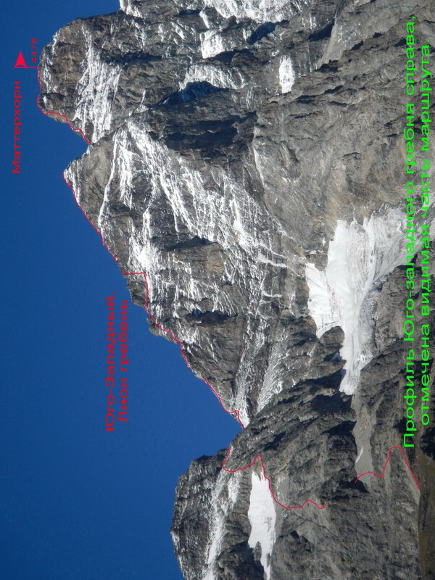

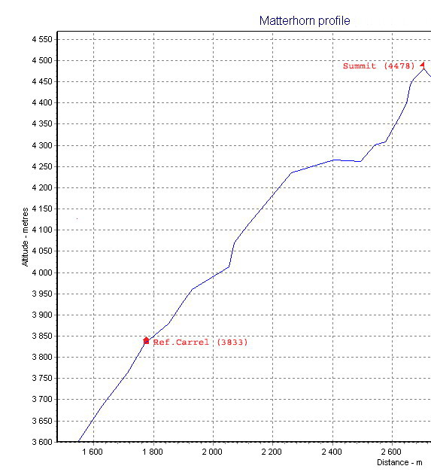

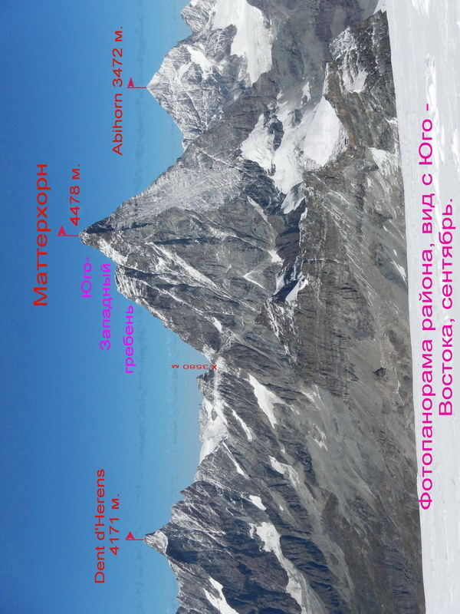

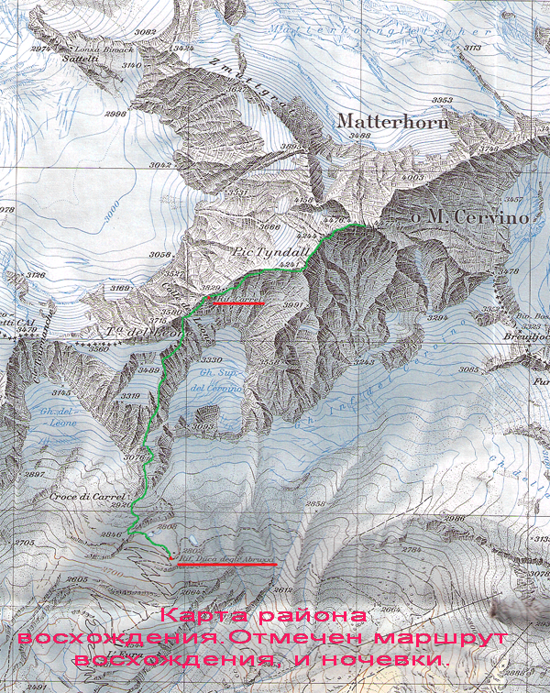

Мнение.

В связи с тем, что маршрут довольно протяженный, и является классическим- пройден тысячи раз, описание маршрута в символах УИАА, считаем не целесообразным.

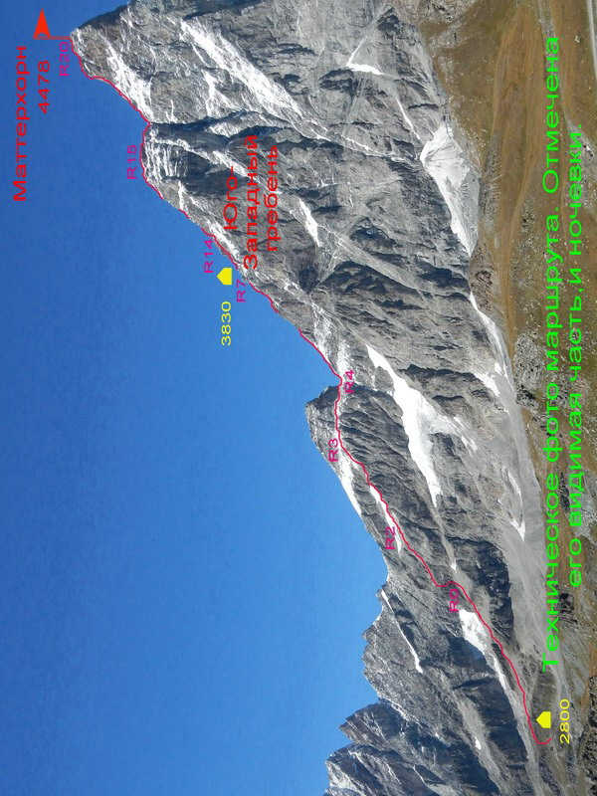

Описание маршрута.

От итальянского города Брёй-Червиния до приюта Абруцци нужно идти на Север по грунтовой дороге. Мимо водопада и по серпантинам, дорога приводит к приюту, расположенному на высоте 2800 м. Ночевать лучше за моренным холмом, ближе к склону- возле озер. От Червинии 2-3 часа.
От хижины Абруцци дальнейший путь идет на Северо – Запад по хорошей тропе. По осыпным склонам подходим под первый скальный пояс, его обходим слева по полкам и плитам 1-2 кат.сл. Дальше по тропе, хорошо видной, на осыпном склоне, подходим под второй скальный пояс, который также проходим по его левой части. Третий скальный пояс проходится по узкому кулуару- камину. Подход под него идет по 20-30 гр. осыпному склону, по хорошо маркированной тропе. Кулуар начинается на 100 м. левее снежного пятна, под основанием третьего скального пояса.
R0-R1: По кулуару, в основании которого табличка, подниматься прямо вверх. Скалы 2-3 кат.сл. 30-60 град. В верхней части кулуар ссужается до камина, и по его левой части выйти наверх скального пояса. Участок около 100 м. Желательно использовать веревку.
R1-R2: Дальше поворачиваем направо и по скалам типа «бараньих лбов», обходя сложные участки по полкам, двигаемся вверх по скалам 1-2 кат.сл. При наличии снега, или мокрых скалах – на этом участке, возможно, понадобиться страховка. Через 200-250м. выходим на край снежного поля. Дальше двигаемся в зависимости от состояния снега - или по правому краю снежного поля 1-2 кат.сл., или по скальному контрфорсу правее его.
R2-R3: По скальному контрфорсу, преимущественно по его правой части, двигаться вверх по скалам 1-2 кат.сл., с отдельными участками 3 кат.сл. Скалы до 50 град. Двигаемся до начала траверса еще 250 м. Чаще всего до траверса на седловину Лион, маршрут идется одновременно, но при этом есть места, «куда упасть». В связи с этим необходимо учитывать уровень подготовки участников группы, и их умение двигаться с грузовыми рюкзаками по таким скалам без страховки.
R3-R4: Траверс на седловину Лион начинается под основанием башни вершины 3715. Тропа начинается справа за перегибом склона, тут важно не уйти выше на скалы. Траверс идет по склону 30-45 гр., с выходами скал 1-2 кат.сл. Внимание! Внизу сбросы! При большом количестве снега необходима страховка. Весь участок около 150 м.
R4-R5: На седловине повернуть направо. По Юго-Западному гребню, по его правой стороне, подойти через 50 м. под скальный пояс. Его необходимо проходить по линии гребня по скалам 3 кат.сл. Дальше двигаться вверх по гребню с участками скал 2-3 кат.сл. Местами встречаются забитые анкера. Через 200 м. подходим к скальной ступени с канатом. Участок 30-50 гр.
R5-R6: По стене 15м., 90гр, 4-5 к.сл. прямо вверх. Можно придерживаться за канат. Карабин в канат не вщелкивается.
R6-R7: До хижины Карелла еще 50 м., 1-3 кат.сл., 30-40 гр. Здесь ночевка. В сезон хижина переполнена, стоимость ночлега 16 евро с человека (кладешь деньги в ящик на стене). Есть туалет и одеяла. Вода из снега вокруг хижины. Есть общественная плита, посуда, большой баллон с газом.
R7-R8: На следующий день рекомендуется ранний выход из хижины на восхождение. Выше хижины участок с канатом и цепью, 30 м., 50-100 гр., 3-5 кат.сл. В конце участка карниз с выносом 1 м. В звенья цепи вщелкивается карабин.
R8-R9: Дальше по системе полок, местами с канатами, идти сначала влево вверх, потом вправо вверх. Под основанием, ближайшего от хижины, жандарма Юго-Западного гребня необходимо уйти вправо в кулуар. Участок 80 м., 40-50 гр., 2-3 кат.сл. Встречаются анкера.
R9-R10: По левой части кулуара - камина (канат) идти вверх по скалам 3-4 кат.сл. 60-80 гр., 20 м. От конца каната траверс вправо по полке 10 м. Дальше вправо вверх по скалам 60- 80 гр., 3-4 кат.сл., 20 м. в сторону гребня видного над головой. Перед выходом на гребень траверс вправо 10 м., 4 кат.сл.
R10-R11: Дальше сначала по линии гребня 10 м., через короткую стенку типа бараньих лбов, потом по плитам вправо 30 м., до психологического траверса вправо за угол. Здесь хочется лезть вверх во внутренний угол, но надо идти дальше траверсом. По полке уйти 5-7 м. вправо. Потом перелезть через небольшой гребешок, немного приспустившись. Анкер. Участок около 60 м. 2-4+ кат.сл, 40-80 гр.
R11-R12: От анкера надо траверсировать по плитам типа бараньих лбов вправо вниз до троса. Трос идет вдоль скал, по их нижнему краю. В межсезонье трос в снегу.
Используя трос для страховки, уходим вправо, до скальной стенки. Под ее основанием анкера. Участок 50 м., 2-3 кат.сл, 30-50 гр.
R12-R13: Дальше идти вправо вверх через скальную стенку с уступами – 8 м. Выйдя за нее, поворачиваем налево, и двигаемся по снежному склону со скальными островами. Путь движения идет прямо вверх - в сторону большой цепи выводящей на гребень- Grande corde. До основания цепи около 50 м., участок 2-3 кат.сл., 30-60 гр.
R13-R14: По скальной стене с карнизом в нижней части, страхуясь за звенья металлической цепи (карабин вщелкивается) выйти на Юго – Западный гребень. Участок 25м., 70-95 гр., 4-5 кат.сл. На участках R7-R14 обгон групп идущих впереди затруднителен.
R14-R15: Дальнейший путь более однозначен. По Юго- Западному гребню, преимущественно по его левой части, по скалам 2-3 кат.сл., 30-60 гр. со снежными участками между ними, через 300 м. выйти на предвершину- пик Тиндаль (Tyndall) 4241м.
На участке встречаются анкера.
R15-R16: С пика Тиндаль немного приспуститься вниз в сторону видного впереди вершинного бастиона Маттерхорна. Дальше идти по гребню через несколько жандармов 2-3 кат.сл, местами есть короткие спуски. Через 150 м. ориентировочно, подходим к основанию вершинного бастиона.
R16-R17: По гребню-склону, двигаемся под левую часть скального основания вершинного бастиона. Через 80 м. доходим до канатов. Участок 30-70 гр. Скалы 2- 4 кат.сл. Ориентирование не сложное - местами встречаются анкера, и скалы сильно исцарапаны кошками.
R17-R18: Вдоль канатов (карабин не вщелкивается, страховка через точки крепления канатов) уходим сначала направо за угол, потом прямо вверх по стене 60-80 гр. Участок 40м., 3-4 кат.сл. Дальше по снежному склону 2 кат.сл., 30м., 30 гр, идем вправо вверх в сторону хорошо видной ключевой стенки маршрута (канаты и лестница).
R18-R19: Вверх по стене 70-100 град. 50 м., 4-5 + кат.сл. Сначала вдоль канатов, потом через карниз. На карнизе лестница. Внимание! сверху могут спускаться восходители, уже поднявшиеся на вершину.
R19-R20: Дальше траверс влево по плитам, потом прямо вверх по скальному ребру, до его выполаживания на итальянской вершине Маттерхорна (высота 4476 м.) Почти весь участок провешен канатами. 50 м., 2-4 кат.сл., 30 -80 гр. До швейцарской вершины (она на пару метров выше) нужно еще пройти по снежному гребню 2 кат.сл.,30-40 гр., около 60 м.
Спуск по пути подъема, или на Северо – Восток по гребню Хернли (ориентировочная сложность 3Б-4А). Подъем от хижины Карела до вершины Маттерхорна занимает около 8 часов, при хорошем состоянии маршрута, и небольшого количества людей на нем. Спуск занимает около 6 часов. В связи с этим рекомендуется выходить на восхождение очень рано. Для восхождения и быстрого спуска рекомендуется иметь веревки по 50 метров, и набор френд. При большом количестве снега ледорубы и кошки обязательны.

